Л4-Ризики інформаційної безпеки
/Варфоломеев:
Риск – сочетание вероятности нанесения ущерба и тяжести этого Ущерба [ГОСТ Р 51898-2002 «Аспекты безопасности. Правила включения в стандарты»]..

Риск – сочетание вероятности события и его последствий [Guide 73: 2002 Risk Management – Vocabulary – Guidelines for use in standards].

Риск - влияние неопределенности на цели [стандартISO Guide 73:2009 «Менеджмент рисков. Словарь»]

Влияние – это отклонение от того, что ожидается (положительное и/или отрицательное). Цели могут иметь различные аспекты (например, финансовые и экологические цели и цели в отношении здоровья и безопасности) и могут применяться на различных уровнях (стратегических, в масштабах организации, проекта, продукта или процесса)
Риск – неопределенность, предполагающая возможность потерь (ущерба) [СТО БР ИББС 0.1-2006 стандарт Банка России «Обеспечение информационной безопасности организаций банковской системы Российской Федерации. Общие положения»]

Вероятность здесь не математическое понятие и число между 0 и 1, а возможность или частота события. Часто вероятность оценивается качественно, например, в терминах «низкая», «средняя», «высокая».
Угроза – это опасность, предполагающая возможность потерь (ущерба)

Ущерб - это утрата активов, повреждение (утрата свойств) активов и (или) инфраструктуры организации или другой вред активам и (или) инфраструктуре организации, наступивший в результате реализации угроз информационной безопасности через уязвимости информационной безопасности

В стандарте ISO/IEC 27002:2005 «Информационная технология. Свод правил по управлению защитой информации» риск определяется как комбинация вероятности события и его последствий.
В стандарта ISO/IEC 27005:2008 «Информационная технология. Методы обеспечения безопасности. Управление рисками информационной безопасности» риск информационной безопасности – это возможность того, что определенная угроза использует уязвимости актива или группы активов с целью причинения вреда организации.

Виды рисков:
стратегический риск

юридический риск
операционный риск

экономический риск
репутационный риск

рыночный риск
кредитный риск

инвестиционный риск
политический риск

проектный риск
ИТ- риск

риск информационной безопасности

Информационный риск (ИТ-риск) – это опасность возникновения убытков или ущерба в результате применения информационных технологий

ИT-риски связаны с созданием, передачей, хранением и использованием информации с помощью электронных носителей и иных средств связи (М. Мур).
Риск # угрозe

угроза (threat) - это потенциальная причина инцидента, который может нанести ущерб системе или организации.

Угроза информационной безопасности реализуется через наступление одного или нескольких взаимосвязанных событий и инцидентов информационной безопасности, которые связаны с реализацией угрозы в отношении информационных активов организации. Следствием этого становится нарушение или утрата свойств информационной безопасности (целостность, доступность, конфиденциальность и др.) информационных активов организации, что способно привести к негативным последствиям, влияющим на достижение целей самой организации
ГОСТ Р ИСО/МЭК 27001-2006 «Информационная технология. Методы и средства обеспечения безопасности. Системы менеджмента информационной безопасности. Требования», ISOGuide 73:2009 «Менеджмент рисков. Словарь»:

Оценка риска (risk assessment) – это общий процесс идентификации риска, анализа риска и оценивания риска;

Анализ риска (risk analysis) – систематическое использование информации для определения источников риска и для оценки величины риска. Анализ риска служит основой для оценивания рисков, обработки рисков и принятия рисков;

Оценивание риска (risk evaluation) – процесс сравнения оценочной величины риска (то есть результат анализа рисков) с установленными критериями риска с целью определения уровня значимости риска (то есть определения того, является ли риск и/или его величина приемлемыми или допустимыми);

Идентификация риска (risk identification) – процесс выявления, исследования и описания рисков. Идентификация включает идентификацию источников риска, событий, их причин и возможных последствий. Идентификация риска может включать статистические данные, теоретический анализ, обоснованную точку зрения и заключение специалиста, потребности заинтересованных сторон.

Определение конкретных рисков ИБ зависит:
- от самих информационных активов,
- сферы деятельности организации,
- внешней среды,
- внутренних факторов и пр

Обработка риска (risk treatment) - процесс выбора и осуществления мер по модификации риска.

Меры по обработке риска:
- уход от риска,
- оптимизация,
- перенос риска
- сохранение риска.
Механизмы оценивания рисков:

Экспертные оценки (непосредственно или косвенно – с использованием автоматических программных средств, в логику работы которых заложена определенная база знаний о зависимости меры заданного риска от наблюдаемых условий );

Учет «исторических» сведений, получаемых при сборе и анализе статистики инцидентов, о вероятности реализации уязвимости и ущерба от ее реализации (недостатками такого метода являются потребность в достаточно большом объеме таких данных, причем для некоторых угроз их может просто не существовать, а также невозможность точного оценивания тренда в случае меняющейся обстановки);

Аналитические подходы (например, построение графов взвешенных переходов для определения величины ущерба от реализации уязвимости).

классификация подходов к обработке рисков:
Петренко С.А. Анализ рисков в области защиты информации -«Издательский дом «Афина», г. Санкт-Петербург, 2009г
Пассивные действия
Активные действия

Уменьшение риска (применение набора организационных или технических мер по обеспечению информационной безопасности с целью снижения уровня риска);
Принятие риска (решение о приемлемости уровня данного риска без применения каких-либо контрмер);

Уклонение от риска (решение об изменении деятельности, которая влечет за собой данный уровень риска, то есть, фактическое устранение источника риска);
Передача риска (страхование риска – нов.подход)

Классификация рисков с точки зрения возможности их принятия
(СТО БР ИББС-1.0-2010)

1)Допустимый риск – риск нарушения информационной безопасности, предполагаемый ущерб от которого организация в данное время и в данной ситуации готова принять;

2)Недопустимый – риск информационной безопасности, которым нельзя пренебречь. Обработка такого риска, снижение его до остаточного является обязательным в данное время и в данной ситуации;

3) Остаточный риск – риск, остающийся после обработки риска нарушения информационной безопасности с целью уменьшения риска до допустимого уровня, который организация готова принять.

Количественная оценка величины риска

Величина риска = Вероятность угрозы * Величину уязвимости

Вероятность угрозы – вероятность того, что угроза в отношении актива будет реализована (успешность или неуспешность ее реализации определяется величиной уязвимости). При фактических расчетах используют не вероятность угрозы, а ожидаемое количество попыток реализации угрозы за конкретный период времени, то есть примерная частота реализации за какой-то период времени;
· Величина уязвимости – вероятность того, что с использованием данной уязвимости реализация угрозы в отношении актива будет успешна.

величина уязвимости принимает значение в диапазоне от 0 до 1,

вероятность угрозы является целым положительным числом, определяющим ожидаемое количество попыток реализации угрозы за конкретный период времени

Величина риска = Вер-ть угрозы * Вел.уязвимости * Размер ущерба

Размер ущерба, как правило, выражается в денежных единицах,
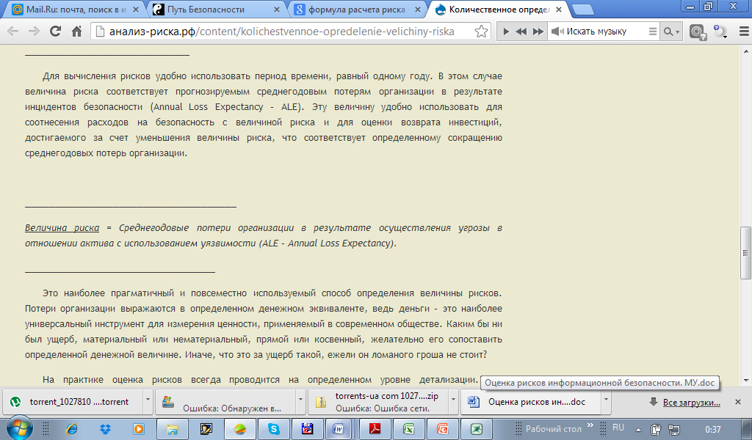

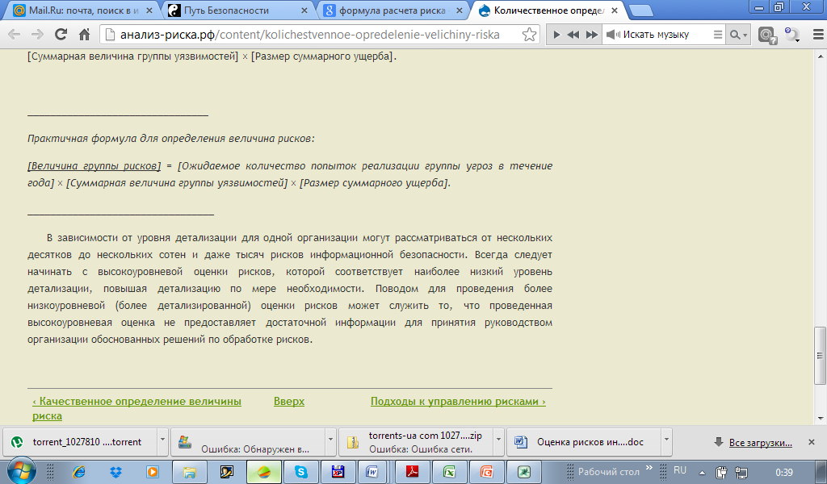

Наиболее опасные инциденты ИБ

Наиболее опасными инцидентами информационной безопасности, связанными с реализацией актуальных угроз информационной безопасности и приводящими к недопустимым рискам информационной безопасности, являются:

- искажение информации либо ее подмена ложной информацией, в том числе в целях мошенничества;

-утечка (разглашение) информации, то есть неконтролируемое распространение информации за пределы доверенного круга лиц (с помощью несанкционированного доступа к информации, разглашение информации лицами, которым она стала известна в силу выполняемых ими служебных обязанностей или неумышленно получивших к ней доступ и т.д.);

- нарушение доступности бизнес-процессов организации, информационных активов организации (например, в целях нанесения ущерба репутации организации и т.д.).

Инструментальные средства анализа рисков

Метод CORAS

Метод CRAMM

Метод RiskWatch

Система анализа и управления информационными рисками ГРИФ

Пример вычисления рисков

Ущерб от атаки может быть представлен неотрицательным числом в приблизительном соответствии со следующей таблицей :
Величина ущерба | Описание
0 | Раскрытие информации принесет ничтожный моральный и финансовый ущерб фирме
1 | Ущерб от атаки есть, но он незначителен, основные финансовые операции и положение фирмы на рынке не затронуты
2 | Финансовые операции не ведутся в течение некоторого времени, за это время фирма терпит убытки, но ее положение на рынке и количество клиентов изменяются минимально
3 | Значительные потери на рынке и в прибыли. От фирмы уходит ощутимая часть клиентов
4 | Потери очень значительны, фирма на период до года теряет положение на рынке. Для восстановления положения требуются крупные финансовые займы.
5 | Фирма прекращает существование

Вероятность атаки представляется неотрицательным числом в приблизительном соответствии со следующей таблицей :
Вероятность | Средняя частота появления
0 | Данный вид атаки отсутствует
1 | реже, чем раз в год
2 | около 1 раза в год
3 | около 1 раза в месяц
4 | около 1 раза в неделю
5 | практически ежедневно

Необходимо отметить, что классификацию ущерба, наносимого атакой, должен оценивать владелец информации, или работающий с нею персонал. А вот оценку вероятности появления атаки лучше доверять техническим сотрудникам фирмы.

Риск предприятия
Следующим этапом составляется таблица рисков предприятия. Она имеет следующий вид :
Таблица рисков предприятия
Описание атаки | Ущерб | Вер-ть | Риск = Ущерб *Вероятность) | Обознач.
Спам (переполнение почтового ящика) | 1 | 4 | 4 | R1
Копирование жесткого диска из центрального офиса | 3 | 1 | 3 | R2
… | … | … | 2 | Ri
Итого : |  |  | 9 | X

- Анализ таблицы рисков предприятия
Y-Уровень допустимого риска= 7 (задается произвольно),
Z- двойной риск (Z=Y*2)
X- интегральный риск (сумма рисков)
Pi – i-я политика безопасности
Ri - вычисленный риск по i-й строке.

Если Ri >Y – необх. ужесточение (разработка) Рi
Если Х > Z – система безопасности в целом не работает =>
найти max Ri – изменить Рi => повторить расчет рисков предприятия

На этапе анализа таблицы рисков задаются некоторым максимально допустимым риском, например значением 7. Сначала проверяется каждая строка таблицы на не превышение риска этого значения. Если такое превышение имеет место, значит, данная строка – это одна из первоочередных целей разработки политики безопасности. Затем производится сравнение удвоенного значения (в нашем случае 7*2=14) с интегральным риском (ячейка «Итого»).

Если интегральный риск превышает допустимое значение, значит, в системе безопасности набирается множество мелких погрешностей, которые в сумме не дадут предприятию эффективно работать. В этом случае из строк выбираются те, которые дают самый значительный вклад в значение интегрального риска и производится попытка их уменьшить или устранить полностью.

